**BÀI TẬP THỰC HÀNH**

**QUẢN LÝ DỰ ÁN PHẦN MỀM**

Họ và tên: Đinh Thị Thảo An

Mssv: 1150080083

Lớp: 11_ĐH_CNPM1

Mục lục

A. Lập kế hoạch cho dự án và Viết báo cáo phân tích 1

I. Dự án lập trình 1

I.1. Lập kế hoạch cho dự án lập trình 1

I.2. Phân tích dự án lập trình 5

II. Dự án thử nghiệm 7

II.1. Lập kế hoạch cho dự án thử nghiệm 7

II.2. Phân tích dự án thử nghiệm 11

III. Dự án kiểm thử 15

III.1. Lập kế hoạch cho dự án kiểm thử 15

III.2. Phân tích dự án kiểm thử 25

B. Theo dõi tiến độ dự án, Quản lý giá trị thu được và Viết báo cáo phân tích 32

I. Dự án kiểm thử 32

I.1. Theo dõi tiến độ dự án kiểm thử 32

I.2. Phân tích dự án sau khi cập nhật 35

# A. Lập kế hoạch cho dự án và Viết báo cáo phân tích

## I. Dự án lập trình

### I.1. Lập kế hoạch cho dự án lập trình

Bước 1: Vào Project → Project Information → chỉnh: Start date: nhập 16/02/2022. Lịch: để mặc định Standard.

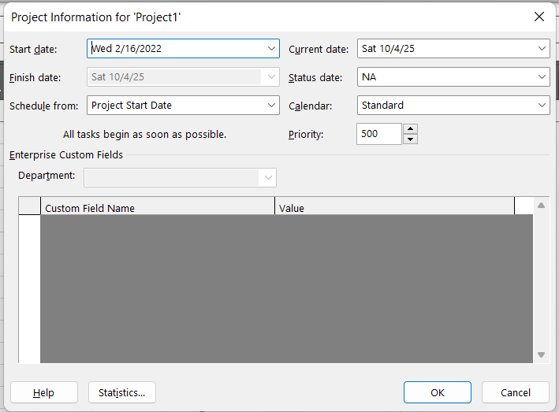

Bước 2: Vào File → Save As → đặt tên file là MSSV_LAB51.mpp.

Bước 3. Nhập bảng 1.1

Bước 4. Tạo nguồn nhân lực Nhập bảng 1.2

1. Mở View → Resource Sheet
2. Nhập lần lượt:

Bước 5: Tạo nguồn nhân lực Dựa theo bảng 1.3

Mở View → Gantt Chart

Chọn từng Task → Vào Resource nhấn Assign Resources

Tick chọn các người phù hợp rồi Assign

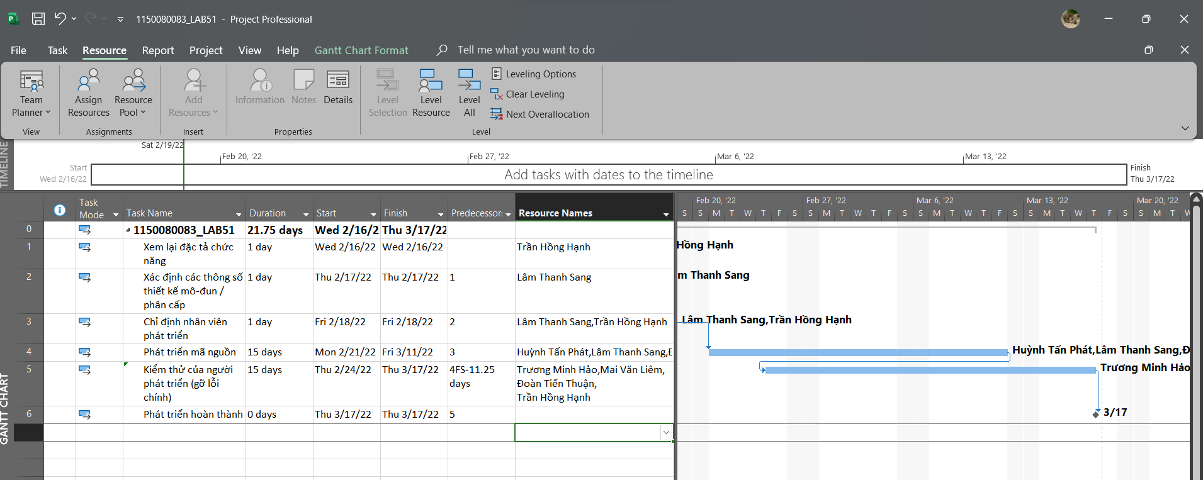

Bước 6. Hiển thị thông tin trên thanh nhiệm vụ

Trên thanh menu → chọn Format → Bar Styles (hoặc Gantt Chart Format → Bar Styles → Text)

Nhấn OK

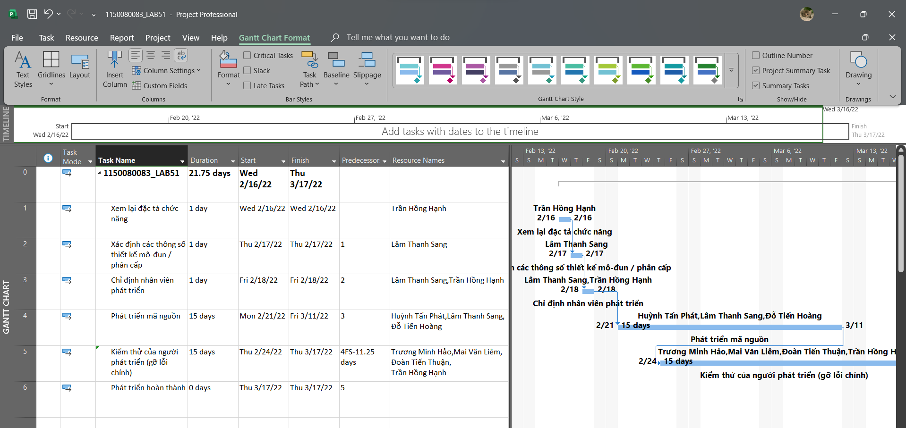

### I.2. Phân tích dự án lập trình

Từ dự án trên, sinh viên tạo tập tin MSSV_LAB51.docx để trả lời những câu hỏi sau:

1. Lưu biểu đồ Gantt (đã tùy chỉnh các thanh nhiệm vụ) vào tập tin MSSV_LAB51.docx.



2. Lâm Thanh Sang thực hiện những nhiệm vụ nào? Liệt kê:

Theo Bảng 1.3, Lâm Thanh Sang tham gia:

* Task 2: Xác định các thông số thiết kế mô-đun/phân cấp 1 day
* Task 3: Chỉ định nhân viên phát triển 1 day (cùng Trần Hồng Hạnh)
* Task 4: Phát triển mã nguồn 15 days (cùng Huỳnh Tấn Phát, Đỗ Tiến Hoàng)

a. Số giờ làm việc theo kế hoạch, mức lương chuẩn, chi phí theo kế hoạch cho từng

nhiệm vụ mà Sang thực hiện?

* Task 2 (1 day) → 8 giờ × $30/h = $240
* Task 3 (1 day) → 8 giờ × $30/h = $240
* Task 4 (15 days) → 15 × 8 = 120 giờ × $30/h = $3,600

b. Tổng số giờ làm việc theo kế hoạch và tổng chi phí theo kế hoạch cho tất cả

những nhiệm vụ mà Sang thực hiện?

* Tổng giờ kế hoạch: 8 + 8 + 120 = 136 giờ
* Tổng chi phí kế hoạch: 136 × $30 = $4,080

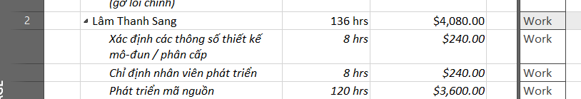

3. Với nhiệm vụ “Phát triển mã nguồn”, hãy liệt kê:

Thành viên: Huỳnh Tấn Phát, Lâm Thanh Sang, Đỗ Tiến Hoàng (đều 100%).

a. Số giờ làm việc theo kế hoạch, mức lương chuẩn, chi phí theo kế hoạch của từng

thành viên thực hiện nhiệm vụ này?

Mỗi người: 15 ngày × 8h = 120 giờ → $3,600

b. Tổng số giờ làm việc theo kế hoạch và tổng chi phí theo kế hoạch để thực hiện

nhiệm vụ này?

* Tổng giờ: 120 × 3 = 360 giờ
* Tổng chi phí: $3,600 × 3 = $10,800

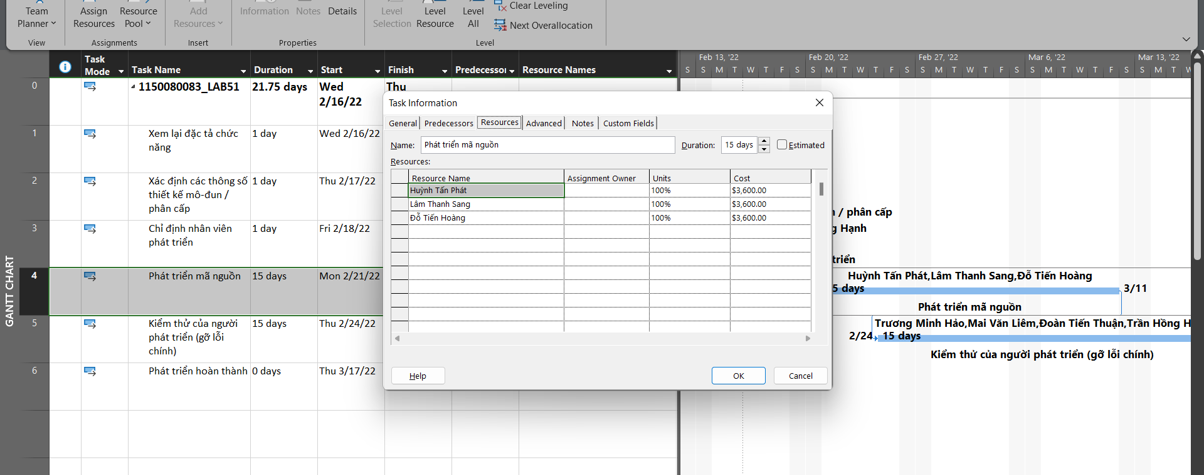

4. Với nhiệm vụ “Kiểm thử của người phát triển”, hãy:

Thành viên: Trương Minh Hảo, Mai Văn Liêm, Đoàn Tiến Thuận, Trần Hồng Hạnh (đều 100%).  
Duration: 15 days. Liên kết: 4FS-11.25d (bắt đầu sớm hơn Task 4 11.25 ngày làm việc).

a. Xác định những ngày làm việc và số giờ làm việc cụ thể của từng người?

* View → Resource Usage (hoặc Task Usage).
* Timescale (click phải vùng timescale) → chọn Days (và Hours nếu muốn).

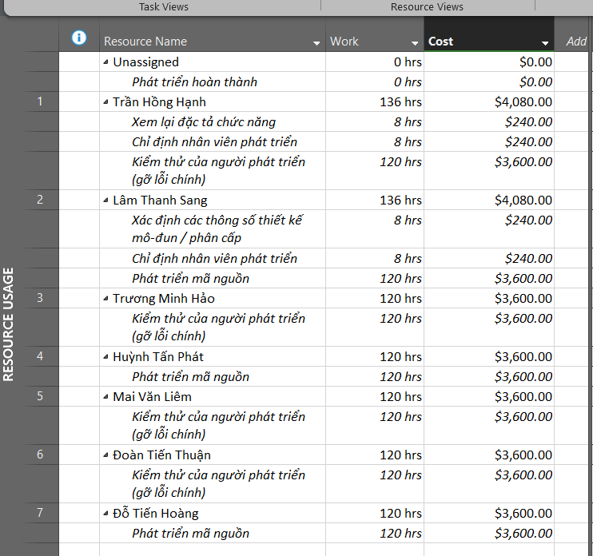

b. Tại sao vào ngày 24/02/2022, mỗi người chỉ làm 2 tiếng?

Do ràng buộc 4FS-11.25d: Task 5 bắt đầu 11.25 ngày trước khi Task 4 kết thúc.0.25 ngày = 2 giờ. Nghĩa là Task 5 khởi động vào cuối buổi ngày 24/02/2022, chỉ còn 2h làm việc trong ngày đó (ví dụ 15:00–17:00 nếu lịch 8h/ngày 8–12/13–17).Từ ngày kế tiếp trở đi, mỗi người làm đủ 8h/ngày cho đến khi hoàn tất.

## II. Dự án thử nghiệm

### II.1. Lập kế hoạch cho dự án thử nghiệm

Bước 1: Tạo dự án mới

1. Mở Microsoft Project
2. Chọn File → New → Blank Project
3. Vào Project → Project Information. Chọn Start Date: 26/01/2022
4. Lưu với tên: MSSV_LAB52.mpp

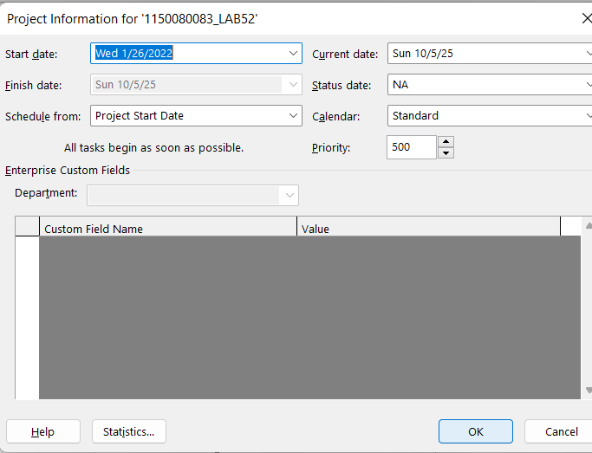

Bước 2: Nhập danh sách nhiệm vụ (Tasks)

1. Mở Gantt Chart View
2. Nhập các nhiệm vụ theo Bảng 2.1

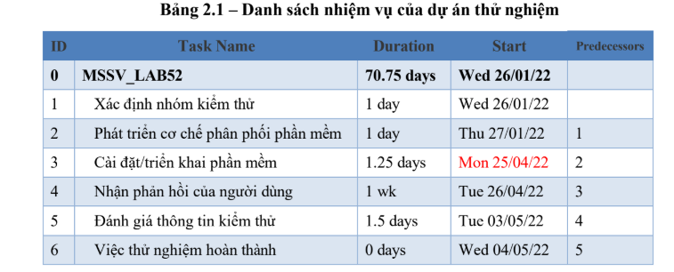

Bước 3: Tạo nguồn nhân lực

1. Chuyển sang View → Resource Sheet
2. Nhập dữ liệu như Bảng 2.2:

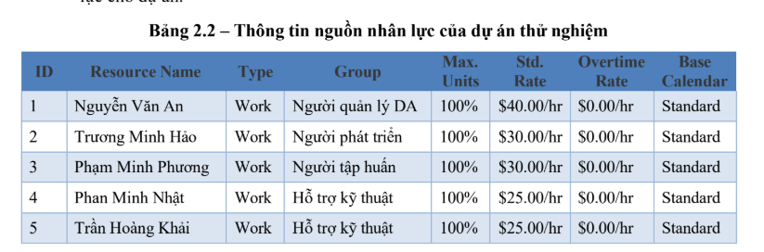

Bước 4: Phân công nguồn nhân lực nhập bảng 2.3

Mở View → Gantt Chart

Chọn từng Task → Vào Resource nhấn Assign Resources

Tick chọn các người phù hợp rồi Assign

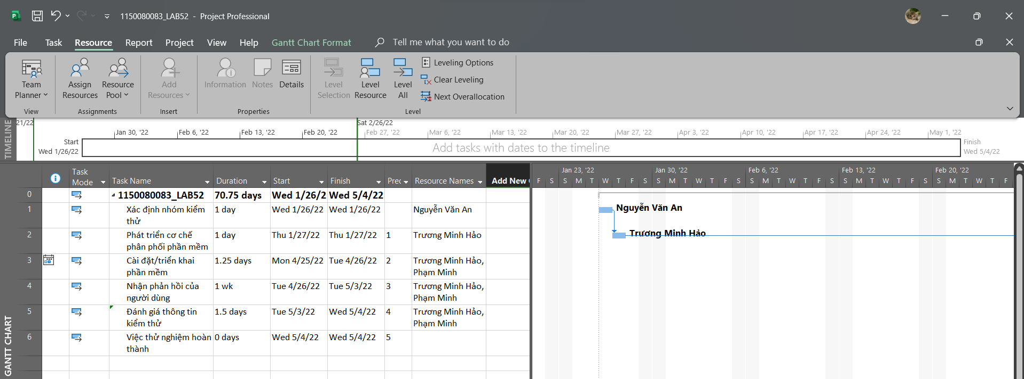

Bước 5: Tùy chỉnh sơ đồ mạng (Network Diagram – AON)

* Vào View → Network Diagram
* Click chuột phải → chọn Box Styles

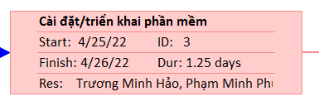

### II.2. Phân tích dự án thử nghiệm

Từ dự án trên, sinh viên tạo tập tin MSSV_LAB52.docx để trả lời những câu hỏi sau.

Sinh viên có thể chỉnh sửa hình thức của các biểu đồ sao cho chúng dễ nhìn và cung cấp

nhiều thông tin hữu ích nhất.

1. Cắt hình ảnh nút nhiệm vụ “Xác định nhóm kiểm thử” trong sơ đồ mạng AON và lưu

vào tập tin .docx? Nhiệm vụ này có phải và nhiệm vụ tới hạn không? Vì sao?

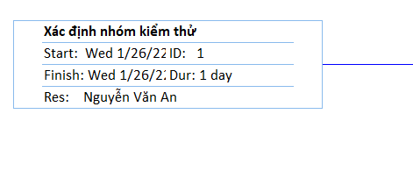

**Nhận xét:** Nhiệm vụ này không phải là nhiệm vụ tới hạn, vì trong Gantt Chart thanh của nó màu xanh, và giá trị Total Slack > 0. Nghĩa là nếu nhiệm vụ này bị trễ một chút, dự án tổng thể vẫn không bị ảnh hưởng đến ngày kết thúc

2. Cắt hình ảnh nút nhiệm vụ “Việc thử nghiệm hoàn thành” trong sơ đồ mạng AON và

lưu vào tập tin .docx? Đây có phải là nhiệm vụ cột mốc hay không? Vì sao?

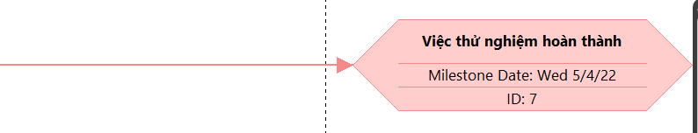

**Nhận xét**: Đây là nhiệm vụ cột mốc (Milestone) vì thời lượng Duration = 0 days. Nó biểu thị thời điểm kết thúc toàn bộ dự án chứ không phải một công việc cần thực hiện.

3. Từ báo cáo tổng quan tài nguyên (Resource Overview), hãy:

a. Lưu biểu đồ thống kê tài nguyên (Resource Stats) vào tập tin .docx?

b. Lưu bảng trạng thái tài nguyên (Resource Status) vào tập tin .docx?

|  |  |  |  |  |
| --- | --- | --- | --- | --- |
| **Name** | **Start** | **Finish** | **Remaining Work** | **Standard Rate** |
| Nguyễn Văn An | Wed 1/26/22 | Wed 1/26/22 | 8 hrs | $40.00/hr |
| Trương Minh Hảo | Thu 1/27/22 | Wed 5/4/22 | 70 hrs | $30.00/hr |
| Phạm Minh Phương | Mon 4/25/22 | Wed 5/4/22 | 62 hrs | $30.00/hr |
| Phan Minh Nhật | Mon 4/25/22 | Wed 5/4/22 | 62 hrs | $25.00/hr |
| Trần Hoàng Khải | Mon 4/25/22 | Wed 5/4/22 | 62 hrs | $25.00/hr |

4. Từ báo cáo tổng quan công việc (Work Overview), hãy lưu biểu đồ thống kê số giờ

làm việc theo của từng nhiệm vụ (Work Stats) vào tập tin .docx?

5. Từ báo cáo tổng quan chi phí tài nguyên (Resource Cost Overview), hãy lưu biểu đồ

trạng thái chi phí (Cost Status) của tất cả các nhân lực làm cho dự án?

6. Hãy lưu bảng hiển thị các nhiệm vụ tới hạn (Critical Tasks) vào tập tin .docx?

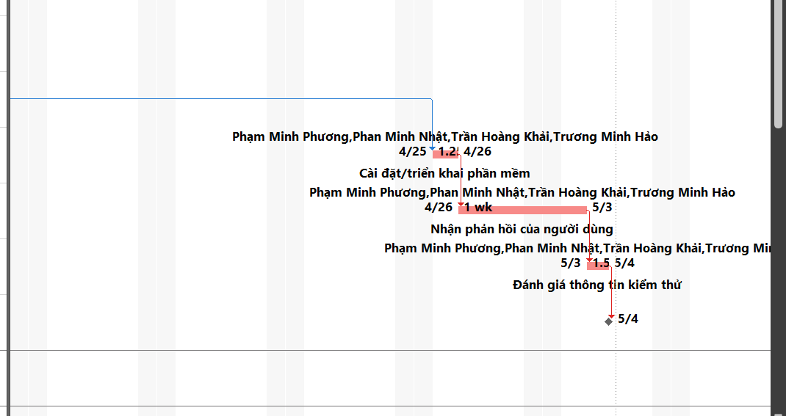

7. Chụp lại màn hình thống kê dự án (Project Statistics for ‘MSSV_S5_E2’) và lưu vào

tập tin .docx?

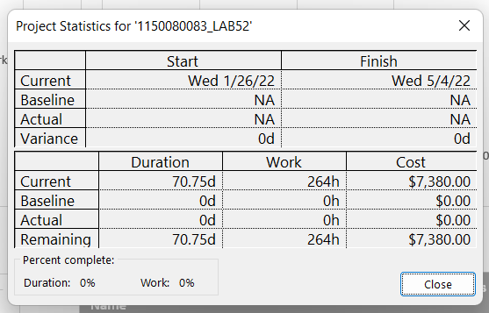

## III. Dự án kiểm thử

### III.1. Lập kế hoạch cho dự án kiểm thử

Bước 1: Mở Microsoft Project → chọn Blank Project. Vào File → Save As, lưu tên 1150080083_LAB53.mpp

Bước 2: Thiết lập ngày bắt đầu dự án là 01/11/2022. Vào tab Project → Project Information, chỉnh: Start date: 01/11/2022. Schedule from: Project Start Date

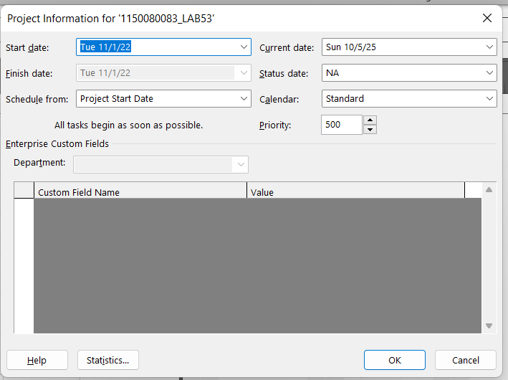

Bước 3: Thiết lập những ngày không làm việc trong lịch dự án: Ngày hội toàn công ty. Thời gian hội là trong ngày 14/11/2022.

1. Vào Project → Change Working Time
2. Chọn lịch Standard (default) → bấm Create New Calendar...
   * Đặt tên: Lịch Kiểm thử
   * Chọn “Make a copy of Standard”

1. Trong phần Exceptions, nhập:
   * Name: Ngày hội toàn công ty
   * Start: 14/11/2022
   * Finish: 14/11/2022

1. Nhấn OK, sau đó quay lại Project Information  
   → chọn Calendar = Lịch Kiểm thử

Bước 4: Xây dựng danh sách các nhiệm vụ. Sử dụng thông tin của Bảng 1.1

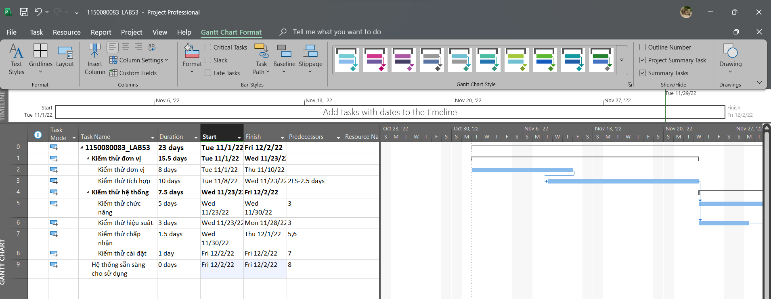

Bước 5: Thiết lập nguồn nhân lực cho dự án theo Bảng 1.2.

1. Mở View → Resource Sheet
2. Nhập thông tin theo Bảng 1.2:

Bước 6: Phân công nguồn nhân lực cho dự án theo Bảng 1.3.

Mở View → Gantt Chart

Chọn từng Task → Vào Resource nhấn Assign Resources

Tick chọn các người phù hợp rồi Assign

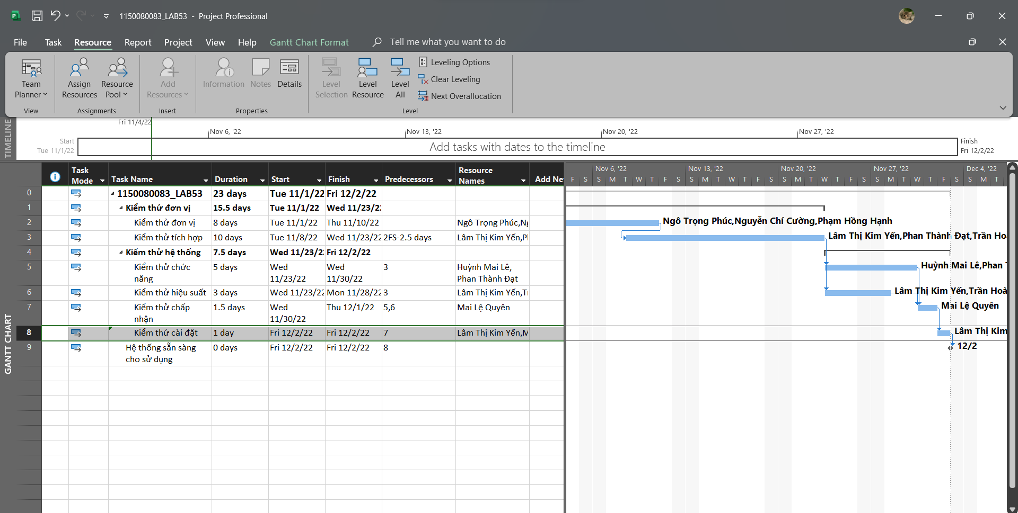

7. Tùy chỉnh hiển thị cho các thanh nhiệm vụ và thanh nhiệm vụ tóm tắt trong biểu đồ

Gannt theo dạng sau.

1. Vào Format → Bar Styles
2. Trong danh sách Task (thanh nhiệm vụ bình thường):

* Left: Start
* Right: Resource Names
* Inside: Duration

Trong danh sách Summary (nhiệm vụ tóm tắt):

* Left: Start
* Right: Finish
* Inside: Duration

### III.2. Phân tích dự án kiểm thử

Từ dự án trên, sinh viên tạo tập tin MSSV_LAB53.docx để trả lời những câu hỏi sau:

1. Với nhiệm vụ tóm tắt “Kiểm thử hệ thống”, hãy liệt kê:

a. Số giờ làm việc theo kế hoạch của từng thành viên thực hiện từng nhiệm vụ con

trong nhiệm vụ tóm tắt này? Tổng số giờ làm việc theo kế hoạch thực hiện từng

nhiệm vụ con và nhiệm vụ tóm tắt này?

|  |  |  |  |  |  |
| --- | --- | --- | --- | --- | --- |
| Task Mode | Task Name | Work | Duration | Start | Finish |
| **Auto Scheduled** | **Kiểm thử hệ thống** | **164 hrs** | **7.5 days** | **Wed 11/23/22** | **Fri 12/2/22** |
| Auto Scheduled | Kiểm thử chức năng | 80 hrs | 5 days | Wed 11/23/22 | Wed 11/30/22 |
|  | *Phan Thành Đạt* | *40 hrs* |  | *Wed 11/23/22* | *Wed 11/30/22* |
|  | *Huỳnh Mai Lê* | *40 hrs* |  | *Wed 11/23/22* | *Wed 11/30/22* |
| Auto Scheduled | Kiểm thử hiệu suất | 48 hrs | 3 days | Wed 11/23/22 | Mon 11/28/22 |
|  | *Lâm Thị Kim Yến* | *24 hrs* |  | *Wed 11/23/22* | *Mon 11/28/22* |
|  | *Trần Hoàng Hà* | *24 hrs* |  | *Wed 11/23/22* | *Mon 11/28/22* |
| Auto Scheduled | Kiểm thử chấp nhận | 12 hrs | 1.5 days | Wed 11/30/22 | Thu 12/1/22 |
|  | *Mai Lệ Quyên* | *12 hrs* |  | *Wed 11/30/22* | *Thu 12/1/22* |
| Auto Scheduled | Kiểm thử cài đặt | 24 hrs | 1 day | Fri 12/2/22 | Fri 12/2/22 |
|  | *Lâm Thị Kim Yến* | *8 hrs* |  | *Fri 12/2/22* | *Fri 12/2/22* |
|  | *Phan Thành Đạt* | *8 hrs* |  | *Fri 12/2/22* | *Fri 12/2/22* |
|  | *Mai Lệ Quyên* | *8 hrs* |  | *Fri 12/2/22* | *Fri 12/2/22* |
| Auto Scheduled | Hệ thống sẵn sàng cho sử dụng | 0 hrs | 0 days | Fri 12/2/22 | Fri 12/2/22 |

b. Ngày làm việc và số giờ làm việc cụ thể của từng thành viên thực hiện từng nhiệm

vụ con trong nhiệm vụ tóm tắt này?

Vào Task Usage để xem

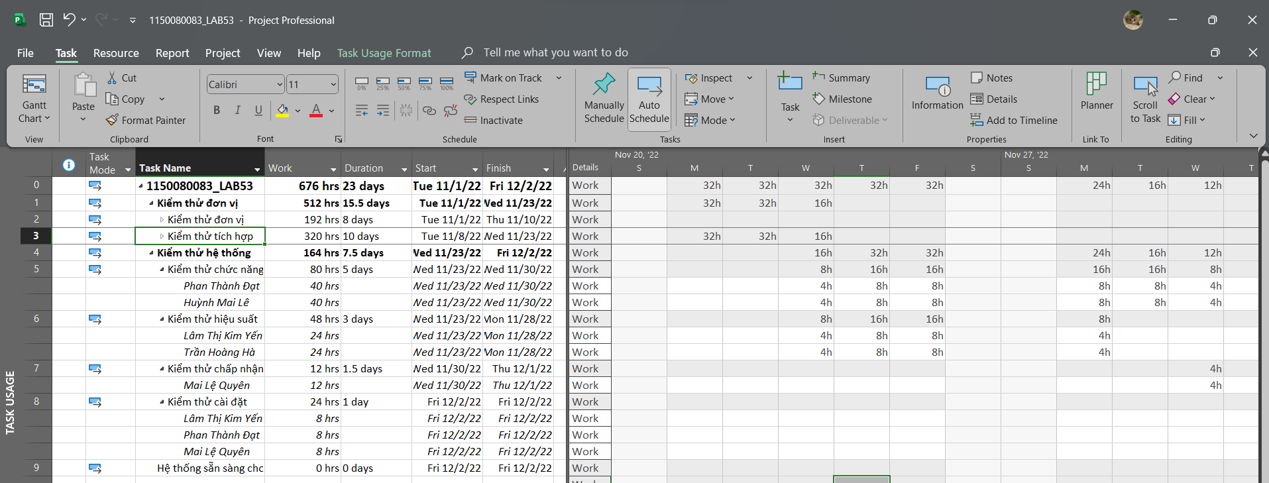

c. Tại sao vào ngày 23/11/2022, Trần Hoàng Hà chỉ làm nhiệm vụ “Kiểm thử hiệu

suất” trong 4 giờ?

**Trả lời:** Ngày 23/11/2022, Trần Hoàng Hà chỉ làm 4 giờ do nhiệm vụ “Kiểm thử hiệu suất” bị ràng buộc bắt đầu nửa ngày sau khi “Kiểm thử tích hợp” hoàn thành (theo quan hệ predecessor trong sơ đồ mạng AON).

2. Với nhân lực Lâm Thị Kim Yến, hãy liệt kê:

a. Ngày bắt đầu, ngày kết thúc, số giờ làm việc theo kế hoạch, mức lương chuẩn,

chi phí theo kế hoạch cho từng nhiệm vụ mà Yến thực hiện? Lưu ý: các nhiệm

vụ hiển thị phải được sắp xếp theo ID.

Thêm các cột Ngày bắt đầu, ngày kết thúc, số giờ làm việc theo kế hoạch, mức lương chuẩn, chi phí

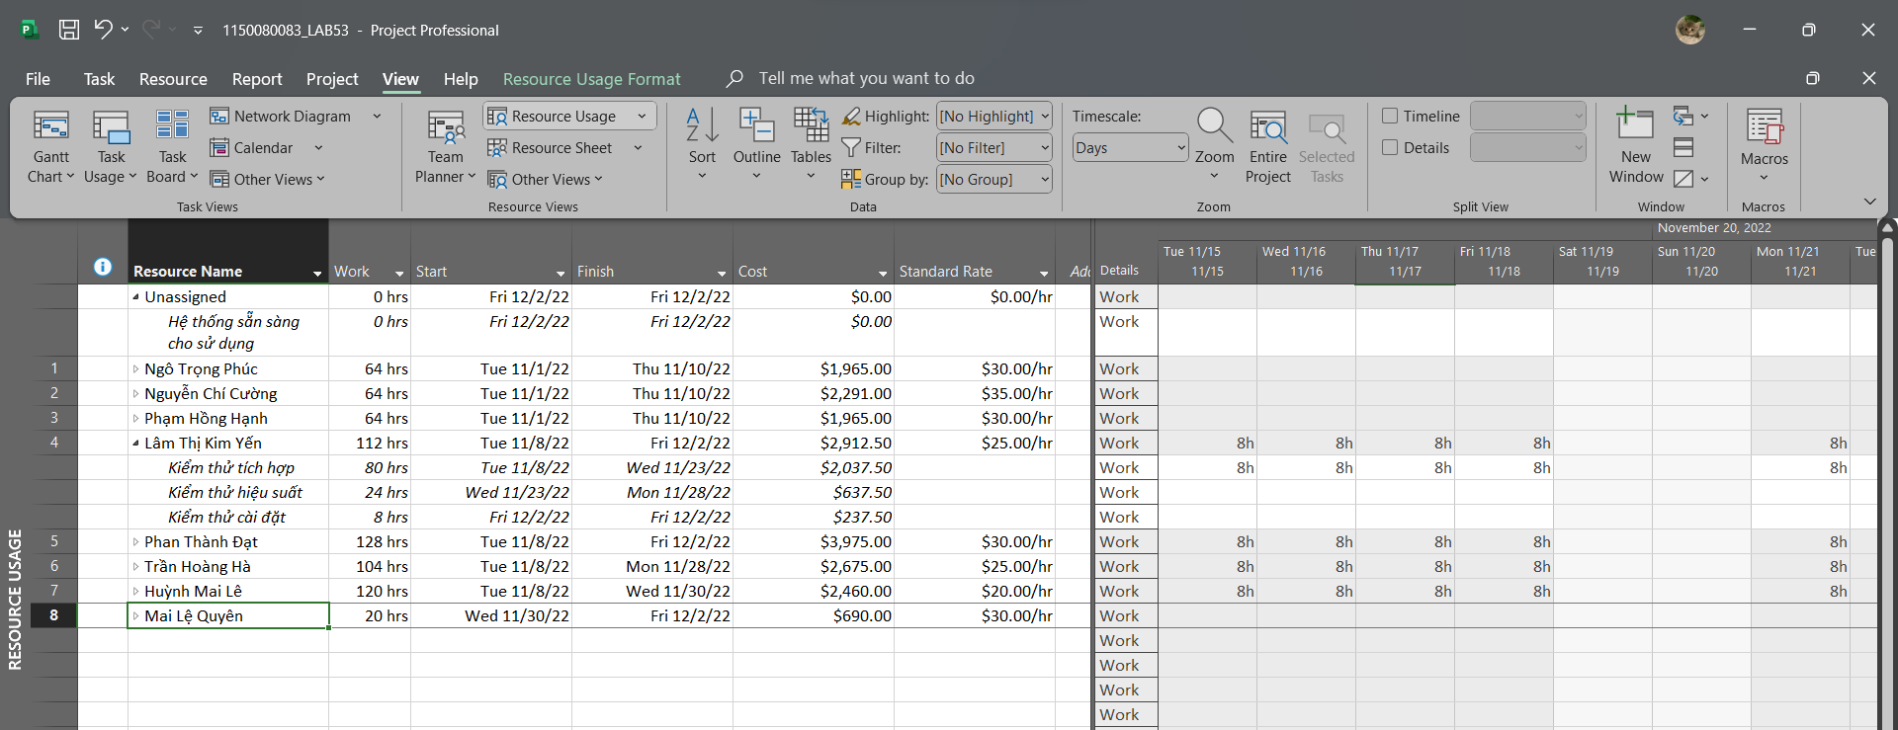

b. Ngày làm việc và số giờ làm việc cụ thể cho từng nhiệm vụ mà Yến thực hiện

3. Sao chép các bảng, biểu đồ sau và lưu vào tập tin .docx. Lưu ý: sinh viên có thể tùy

chỉnh màu sắc, font chữ, v.v. các bảng, biểu đồ sao cho đẹp, dễ nhìn.

a. Biểu đồ thống kê tài nguyên của dự án?

Vào Report → Dashboards → Resource Overview

b. Bảng danh sách chi tiết các công việc tới hạn?

Vào Report → In Progress → Critical Tasks

c. Biểu đồ thống kê số giờ làm việc theo của từng nhiệm vụ?

Vào Report → Overview → Work Overview

d. Biểu đồ trạng thái chi phí của tất cả các nhân lực làm cho dự án?

Vào Report → Costs → Resource Cost Overview

4. Chụp ảnh lịch tháng 11/2022 theo dạng tương tự hình sau nhưng tên các nhiệm vụ có màu xanh, in đậm và nghiêng; lưu ảnh chụp vào tập tin .docx?

1. Vào View → Calendar
2. Ở góc phải chọn Zoom → Month
3. Dùng mũi tên điều hướng để tới tháng 11/2022

Đổi màu và định dạng

* Vào Format → Text Styles
  + Chọn Task Names
  + Đặt Color = Blue, Font Style = Bold Italic

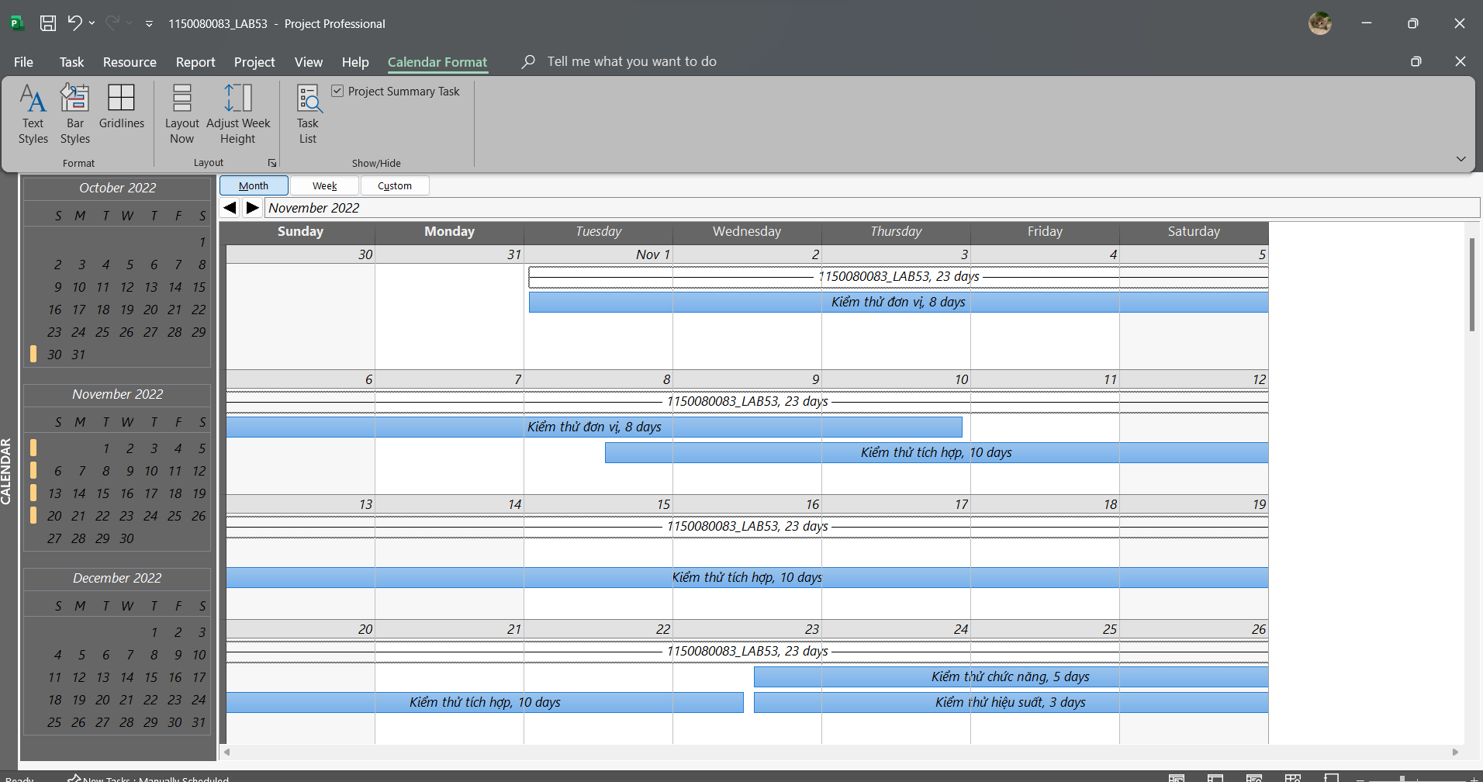

5. Tùy chỉnh khung nhìn thời gian Timeline: đưa tất cả các công việc vào khung nhìn,

sử dụng “Display as Callout”, “Text Lines”, v.v. để hiển thị chi tiết khung nhìn; sau

đó chụp ảnh khung nhìn này để đưa vào tập tin .docx?

Hiển thị khung Timeline

1. Vào View → Timeline (tích chọn hộp nhỏ “Timeline” trên đầu cửa sổ Gantt).
2. Chọn từng nhiệm vụ → Right click → Add to Timeline  
   → Làm cho tất cả nhiệm vụ của dự án đều xuất hiện.

Hiển thị dạng “Callout” và “Text Lines”: Click phải lên từng nhiệm vụ trong Timeline → chọn: Display as Callout (hiện dưới dạng ô nổi)



# B. Theo dõi tiến độ dự án, Quản lý giá trị thu được và Viết báo cáo phân tích

## I. Dự án kiểm thử

### I.1. Theo dõi tiến độ dự án kiểm thử

Bước 1: Lưu thành file mới

1. Mở file MSSV_LAB53.mpp
2. Vào File → Save As → Browse
3. Đặt tên: 1150080083_LAB53_Tracking.mpp
4. Nhấn Save

Bước 2 – Thiết lập đường cơ sở (Baseline)

Đường cơ sở giúp so sánh giữa kế hoạch và thực tế.

1. Vào menu Project → Set Baseline → Set Baseline…
2. Trong hộp thoại:
   * Set baseline: chọn Set Baseline (Baseline)
   * For: chọn Entire Project
3. Nhấn OK

Bước 3 – Cập nhật giờ làm việc thực tế (Actual Work)

1. Vào View → Task Usage
2. Tìm nhiệm vụ “Kiểm thử đơn vị”

* Bạn sẽ thấy các nhân viên: Ngô Trọng Phúc, Nguyễn Chí Cường, Phạm Hồng Hạnh

1. Bấm chuột phải vào bảng bên phải → chọn Detail Styles...

* Bỏ dấu chọn ở “Work”
* Thêm “Actual Work” (vì ta đang nhập giờ làm thực tế)
* Nhấn Show → OK

1. Chuyển Timescale (ở thanh trên cùng) → Days
2. Tìm đến tuần 01/11 – 07/11/2022
3. Nhập số giờ như sau (dựa trên bảng đề bài):

Bước 4 – Đặt ngày báo cáo trạng thái

1. Vào menu Project → Project Information
2. Trong hộp thoại:

* Ở mục Status date, nhập: 07/11/2022

1. Nhấn OK

### I.2. Phân tích dự án sau khi cập nhật

Dựa trên biểu đồ Gantt (Gantt chart), khung nhìn Tracking Gantt, bảng Earned Value,

bảng Variance và các khung nhìn/báo cáo khác (nếu cần), hãy tạo tập tin

MSSV_LAB53_Tracking.docx trả lời các câu hỏi sau:

1. Tỷ lệ % hoàn thành, tỷ lệ % hoàn thành công việc cho nhiệm vụ “Kiểm thử đơn vị”?

* % Complete = 50%
* % Work Complete = 50%

2. Nhiệm vụ “Kiểm thử đơn vị” chậm tiến độ, đúng tiến độ hay vượt tiến độ? Vì sao?

Vào View → Tracking Gantt. So sánh thanh Baseline (xám) và thanh thực tế (đỏ/xanh). Nếu thanh thực tế kéo dài hơn baseline → trễ.

**Nhận xét:** Nhiệm vụ “Kiểm thử đơn vị” đang chậm tiến độ, vì: Thanh thực tế (màu đỏ) trên Tracking Gantt ngắn hơn thanh kế hoạch (màu xám)

Nhiệm vụ này đang vượt ngân sách hay đúng ngân sách hay dưới mức ngân sách (dự

toán)? Vì sao?

1. View → Tables → Earned Value
2. So sánh:

* EV (Earned Value) = $3,181
* AC (Actual Cost) = $3,221
* CV = EV - AC = -$40

→ Chi phí thực tế cao hơn kế hoạch $40 → vượt nhẹ ngân sách.

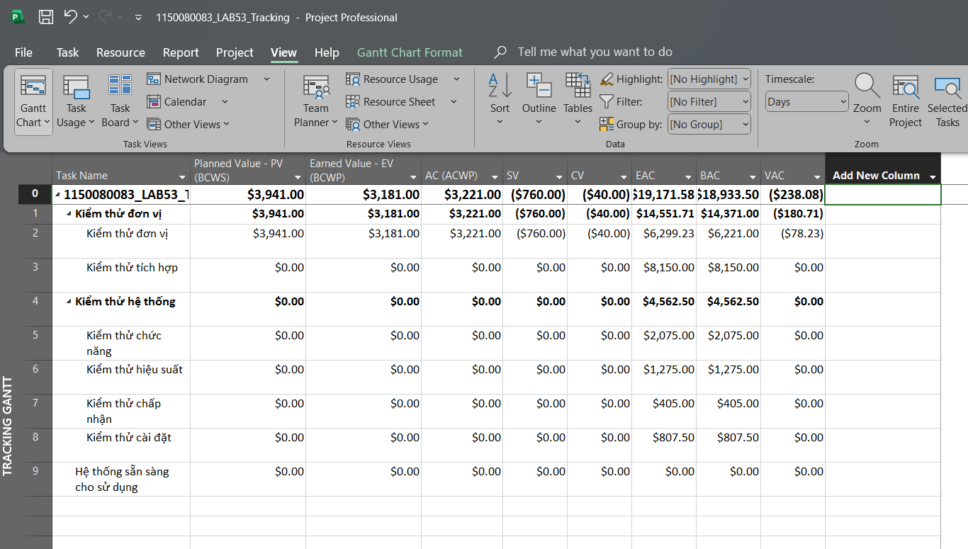

**Nhận xét:** Nhiệm vụ “Kiểm thử đơn vị” hơi vượt ngân sách một chút (chi vượt khoảng $40), tức là nhóm đã chi tiêu cao hơn dự kiến để đạt được mức tiến độ hiện tại.

3. Với nhiệm vụ “Kiểm thử đơn vị”,

a. Xác định số giờ làm việc thực tế, số giờ làm việc còn lại và tỷ lệ % hoàn thành

công việc của những người tham gia nhiệm vụ này?

Tỷ lệ hoàn thành 25%

b. Xác định số tiền dự kiến, số tiền đã trả và số tiền còn lại sẽ trả cho những người

tham gia nhiệm vụ này?

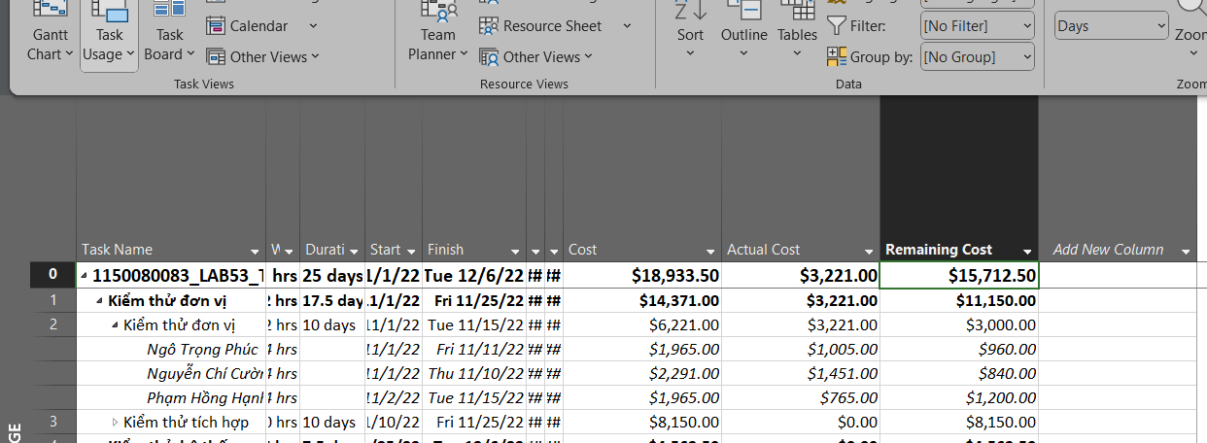

4. Xác định chi phí đường cơ sở (Baseline cost hay ngân sách khi hoàn thành - BAC)

cho dự án? Vì sao lại có giá trị đó?

Chi phí đường cơ sở (Baseline Cost hay BAC) của dự án là $18,933.50. Đây là tổng chi phí kế hoạch khi toàn bộ các nhiệm vụ của dự án được hoàn thành theo đường cơ sở đã thiết lập ban đầu. Microsoft Project tính toán giá trị này bằng cách cộng toàn bộ chi phí dự kiến của tất cả các công việc và nguồn lực trong kế hoạch cơ sở. Giá trị BAC = $18,933.50 thể hiện ngân sách ban đầu (Budget at Completion) mà nhóm dự án cần tuân thủ để hoàn thành toàn bộ hoạt động kiểm thử. Vì dự án được lập đường cơ sở vào ngày 01/11/2022 và chưa thay đổi phạm vi công việc, nên BAC vẫn giữ nguyên, phản ánh ngân sách chuẩn của dự án kiểm thử hệ thống.

5. Ta cần chi thêm bao nhiêu đô la để hoàn thành dự án? dự kiến sẽ vượt quá hoặc thấp

hơn ngân sách bao nhiêu tiền khi dự án hoàn thành? Công thức nào được sử dụng để

ước tính khi hoàn thành (EAC)?

**Trả lời**

Chi phí cần chi thêm để hoàn thành dự án (ETC) được tính theo công thức:

ETC = EAC − AC = 19,171.58 − 3,221.00 = 15,950.58 (USD).

Như vậy, dự án cần chi thêm 15,950.58 USD để hoàn thành toàn bộ các nhiệm vụ.

Sai lệch ngân sách khi hoàn thành (VAC) được tính bằng:

VAC = BAC − EAC = 18,933.50 − 19,171.58 = −238.08 (USD).

Do VAC có giá trị âm (−238.08 USD), nên dự án dự kiến vượt ngân sách khoảng 238.08 USD khi hoàn thành.

Công thức được sử dụng để ước tính chi phí khi hoàn thành là:

EAC = BAC / CPI, trong đó CPI = EV / AC = 3,181 / 3,221 ≈ 0.99 < 1, cho thấy hiệu suất chi phí thấp hơn dự kiến, dẫn đến chi phí thực tế vượt ngân sách ban đầu.

6. Nếu dự án trễ (/vượt) tiến độ, hãy cho biết dự án kéo dài thêm (/rút ngắn) bao nhiêu

ngày và tỷ lệ % trễ (/vượt) tiến độ?

- Trạng thái: Dự án trễ tiến độ.

- Số ngày trễ: +2 days (xem trong bảng *Variance* ở dòng Project Summary → Finish Var. = +2 days, đồng thời *Duration Variance = +2 days*).

- % trễ tiến độ:

Baseline Duration của dự án = 23 days (theo kế hoạch).

Công thức: % trễ = (Finish Var. / Baseline Duration) × 100%

Tính: (2 / 23) × 100% ≈ 8.7% → làm tròn ≈ 9%.

Kết luận: Dự án đang trễ ~2 ngày (~9%) so với đường cơ sở.  
Dấu hiệu phụ trợ: SPI ≈ 0.81 (<1) trong bảng *Earned Value* cũng xác nhận tiến độ chậm.

7. Xuất báo cáo các giá trị thu được ra tập tin định dạng Excel, sau đó sao chép đồ thị

và dữ liệu vào tập tin .docx.